多边形三角剖分问题综述

基本概念：

多边形的分类：

1. 最简单的凸多边形

性质：

1. 把任意一条边沿直线方向向两边无限延长，剩余的边都在这条边的一侧；
2. 没有一个内角是优角（即大于180度小于360度的角）；
3. 任意两顶点间的连线在多边形的内部或者边沿。

例如：

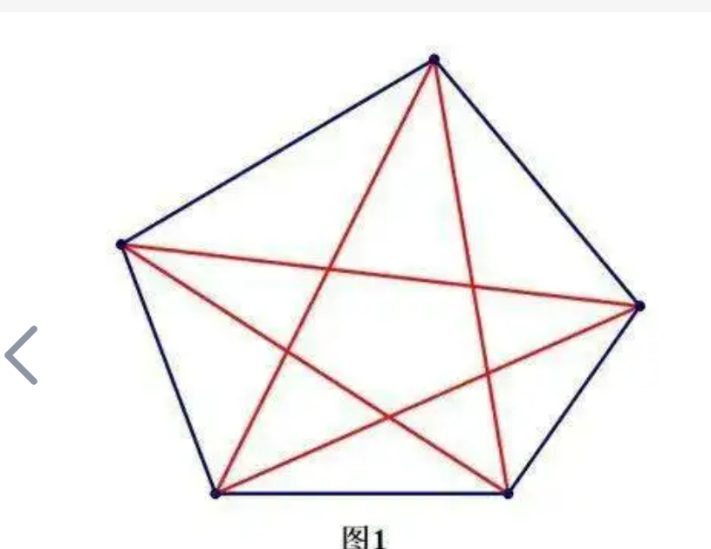

1. 凹多边形

其性质和凸多边形相反，存在这样的直线---向两侧无限延伸而剩余的直线在它的两侧；存在优角；存在两顶点的连线的一部分在多边形的外部

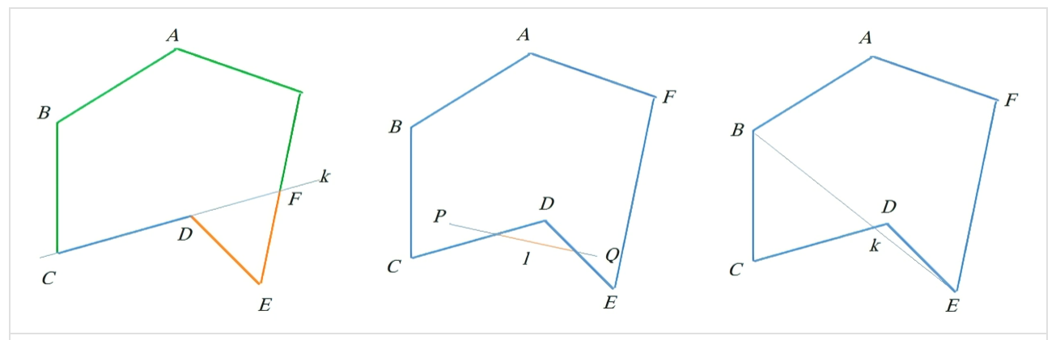

1. 带洞多边形

其图形是由多条环构成，不仅有外部边界，其内部也有边界，甚至其内部不止一条边界。

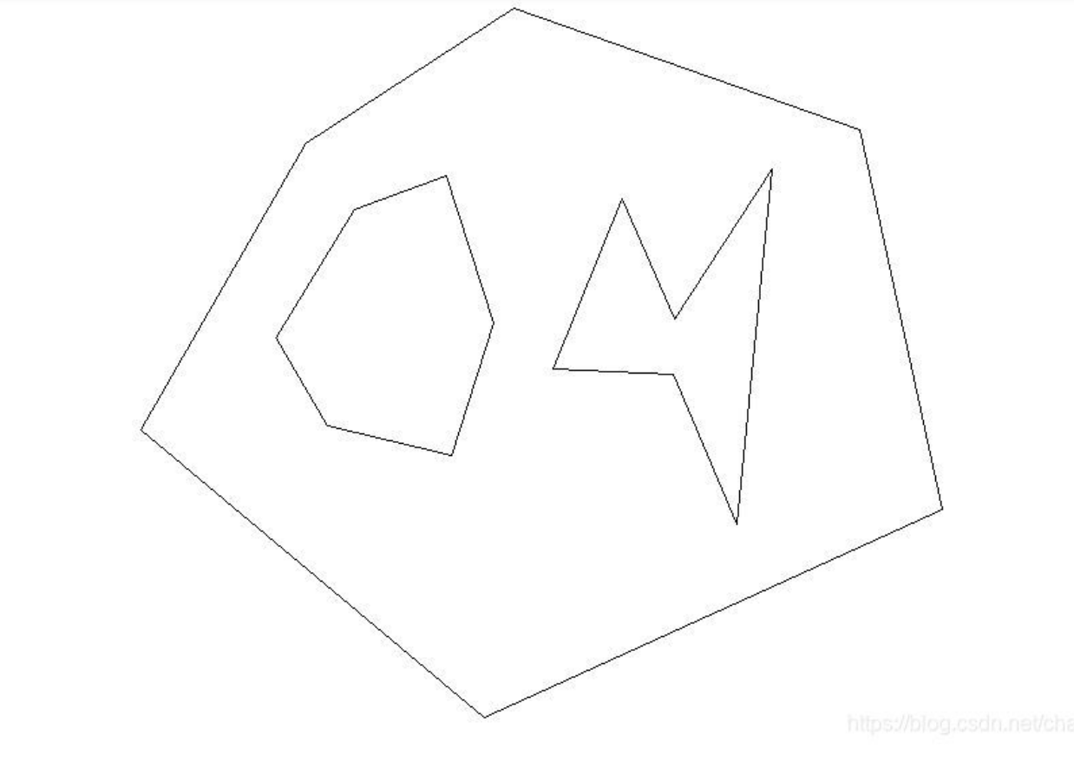凸包：给予一组点，包含这些所有点的面积最小的凸多边形就是凸包。

三角剖分：简单来说，就是将一个多边形划分为若干三角形的集合。对于一个多边形而言，三角剖分的结果并不是唯一的，这个时候就需要一些评价标准，我们希望三角形越接近等边三角形越好。

Delaunary三角剖分：剖分后的三角形都满足空圆性质（即三角形的外接圆不包含其他的顶点）。

Voronoi图：使用n个节点将平面分为n个区域，使得每个区域内的点到它区域内的种子点的距离要比到其他区域种子点的距离更近。

Voronoi图和Delaunary三角剖分的关系：1）voronoi图是Delaunary三角剖分的对偶图2)将相邻的三个voronoi多边形的种子节点相连就形成一个Delaunaty三角形

三角剖分的算法：

首先说一下翻转边算法。对于两个相邻三角形构成的四边形，如果此四边形的一条对角线不是Delaunaty边（即它的外接圆包含了除应有的两个顶点（即剖分三角形的两个顶点），还包含了四边形的其他顶点），那么就换成另一条四边形的对角线来作为剖分三角形的局部剖分边（之所以说它局部是因为只针对这四个顶点）。

这样可以让剖分三角形的最小角增大，让外接圆半径缩小，总之更加符合Delaunaty三角形的规范。

1. Lawson算法思路：
2. 用一个包围盒（猜测是一个可以包围多边形的矩形），然后用包围盒的四个顶点（都不是原多边形的顶点）生成两个超大三角形。
3. 插入多边形的每个顶点，对于每个顶点来说，它会落入一个三角形中，将这个顶点和此三角形的三个顶点相连，构造剖分三角形，若三角形不满足空圆性质，则进行翻转边操作。
4. 完成最后一个顶点的相关操作之后，删除四个包围盒的顶点以及和连接它们的边。
5. Bowyer-Watson算法：
6. 步和3)步均相同。
7. 将所有外接圆包含新插入顶点的剖分三角形合并为一个多边形，将这个多边形内部的所有剖分三角删除，然后将删掉的三角顶点和新插入的顶点相连构成新的剖分三角。

评价：

Lawson算法：

优点：方法简单，效果理想

缺点：点集过大时速度慢；对于凹多边形和带洞多边形会产生非法的多边形。

Bowyer-Watson算法：

在前者的基础上进行优化，效率更高